InetAddress——封装IP地址

InetSocketAddress——封装IP地址和端口号

**一，InetAddress**

**1）获取InnetAddress对象**

由于InetAddress的构造方法为default，所以我们无法直接调用构造方法

**Public static InnerAddress getName(String ip)——获取InnetAddress对象**

String ip——可以为 本地的ip地址/localhost/127.0.1/计算机名/域名

**2）InnetAddress的方法**

**①String toString( )**——返回字符串，格式为 域名/IP地址

**②String getHostName( )**——返回 域名

**③String getHostAddress( )**——返回IP地址

**④static InetAddress getLocalHost()** ——返回本地主机ip地址形成的InnetAddress

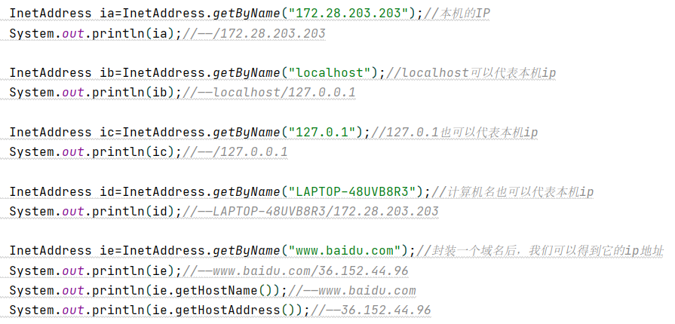

**二，InetSocketAddress**

**1）构造方法**

**Public InetSocketAddress(String ip，int port);根据IP地址和端口号创建**

**Public InetSocketAddress(int port);默认IP为通配符地址**

**Public InetSocketAddress(String hostname,int port);根据主机名和端口号创建**

**2）方法**

**①InetAddress getAddress( )**——把IP封装为InetAddress对象

**②String getHostName( )**——获取域名

**③String getHostString( )**——获取域名

**④int getPort( )**——获取端口号